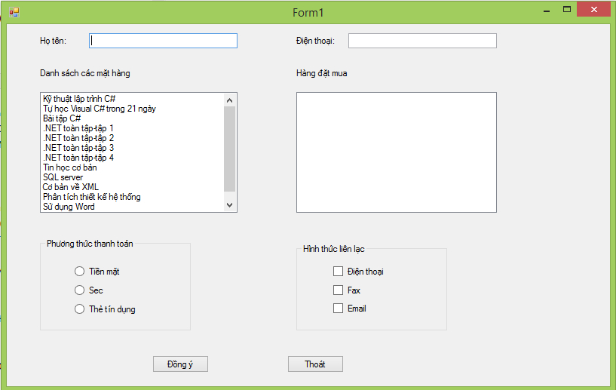

Yêu cầu:

2.1.Danh sách các mặt hàng được hiển thị sẵn trong hộp Listbox hoặc CheckedListBox “Danh sách các mặt hàng”

2.2.Để mua hàng người dùng nháy đúp vào mặt hàng cần mua trong “Danh sách các mặt hàng”, mặt hàng được chọn sẽ được hiển thị vào trong “Hàng đặt mua”.

2.3.Khi mua hàng phải kiểm tra nếu mặt hàng này đã được mua thì dùng hộp thoại thông báo đã chọn mặt hàng đó và không được mua mặt hàng đó nữa.

2.4. Người dùng có thể xoá mặt hàng trong số các mặt hàng đã chọn bằng cách kích đúp vào mặt hàng cần xoá, trước khi xoá phải hỏi lại người dùng có muốn xoá hay không?

2.5. Hiển thị hộp thông báo tất cả các thông tin khách hàng đã chọn (Họ tên, địa chỉ, các mặt hàng...) khi nhấn nút Đồng ý

Hướng dẫn

Tạo project như đã hướng dẫn phía trên

*Bước 1: Thiết kế giao diện*

Đưa các điều khiển Label, ListBox, TextBox, Button, ComboBox, RadioButton vào Form và chỉnh sửa như Hình vẽ theo yêu cầu đề bài, đặt các ID tương ứng mang tính chất gợi nhớ.

*Bước 2: Sửa thuộc tính*

|  |  |  |  |
| --- | --- | --- | --- |
| Điều khiển | Thuộc tính | Giá trị | Ghi chú |
| Form | Text | Bán sách qua mạng |  |
| ListBox | Name | lstDanhSachMatHang, lstHangDatMua | 2 ListBox, thuộc tính Name lần lượt sửa như trong ô màu vàng |
| Lable | Text | Họ tên khách, địa chỉ | 2 labels |
| GroupBox | Text | Phương thức thanh toán, hình thức liên lạc |  |
| RadioButton | Name | rdbTienMat, rdbSec, rdbTheTinDung | Các name tương ứng |
| Text | Tiền mặt, sec, thẻ tín dụng | Thêm 3 RadioButtion |
| TextBox | Name | txtHoTen, txtDienThoai | 3 TextBoxes |
| CheckBox | Name | chbDienThoai, chbFax, chbMail | các name tương ứng |
| Text | Điện thoại, Fax, Mail | 3 checkbox |

*Bước 5: Mã lệnh*

*2.1.Danh sách các mặt hàng được hiển thị sẵn trong hộp Listbox hoặc CheckedListBox “Danh sách các mặt hàng”*

Xây dựngt hàm addData để thêm thông tin vào listBox

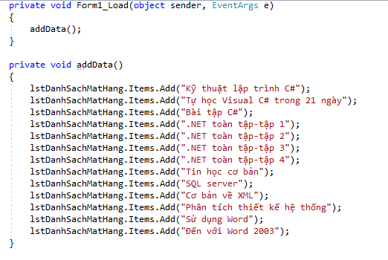

*2.2.Để mua hàng người dùng nháy đúp vào mặt hàng cần mua trong “Danh sách các mặt hàng”, mặt hàng được chọn sẽ được hiển thị vào trong “Hàng đặt mua”.*

*2.3.Khi mua hàng phải kiểm tra nếu mặt hàng này đã được mua thì dùng hộp thoại thông báo đã chọn mặt hàng đó và không được mua mặt hàng đó nữa.*

Ta bắt sự kiện MouseDoubleClick của listBox Danh sách mặt hàng

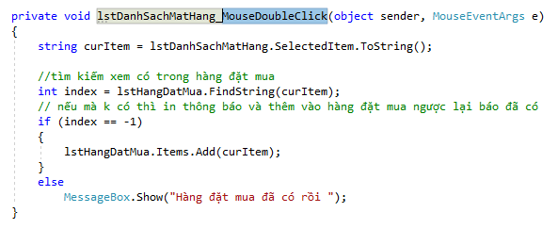

*2.4. Người dùng có thể xoá mặt hàng trong số các mặt hàng đã chọn bằng cách kích đúp vào mặt hàng cần xoá, trước khi xoá phải hỏi lại người dùng có muốn xoá hay không?*

Tương tự, ta cũng bắt sự kiện click đúp chuột và đưa ra messagebox hỏi xem có chắc chắn muốn xóa không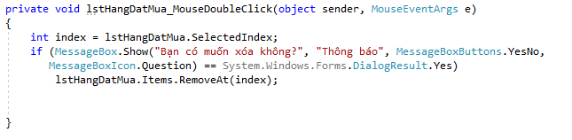

*2.5. Hiển thị hộp thông báo tất cả các thông tin khách hàng đã chọn (Họ tên, địa chỉ, các mặt hàng...) khi nhấn nút Đồng ý*

Ở đây, ta cần lấy ra được tất cả các thông tin của khách hàng. Lần lượt xây dựng các hàm lấy các hình thức liên lạc, phương thức thanh toán, danh sách các mục đã đặt mua được lưu trong biến sb khi kích nút đồng ý:

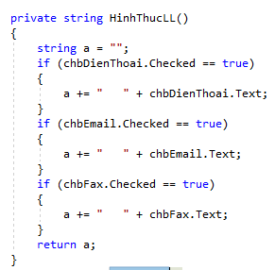

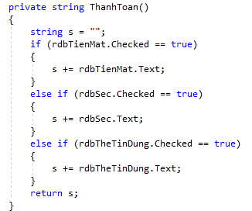

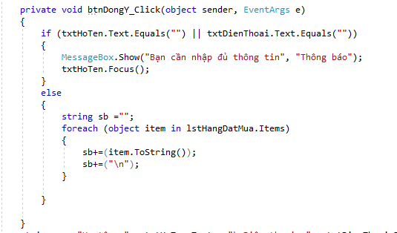

Tiếp theo, khi ấn nút đồng ý, ta cần kiểm tra họ tên và điện thoại đã nhập đủ chưa, ta có thể kiểm tra bằng sự kiện Leave như những bài trước

